Государственное автономное профессиональное образовательное учреждение Московской области «Егорьевский техникум»

Исследовательская работа
«Егорьевцы–ополченцы»

Автор:
Силищев Кирилл Викторович,
Дата рождения:
18.11.1998 г.

Руководители исследовательской работы:
Бурмистрова Марина Борисовна – преподаватель истории,
Зверобоева Елена Борисовна – заместитель директора по УВР,
Контактный телефон:
8(496 40) 3-24-75

г. Егорьевск, 2016 г.

Аннотация

Исследовательская работа «Егорьевцы – ополченцы» посвящена боевому пути егорьевцев – участников народного ополчения в битве за Москву.
Батальон егорьевского ополчения вошел в состав 4-ой дивизии Куйбышевского района Москвы. Наше исследование мы провели для того, чтобы поглубже узнать о событиях Великой Отечественной войны, связанных с битвой за Москву. Мы, жители Подмосковья, гордимся боевым вкладом своих земляков в победу под Москвой. Современная молодежь не должна забывать об этом Великом подвиге. Наше исследование мы предлагаем для проведения научно-практической конференции, посвященной 75-й годовщине битвы за Москву, а также для проведения классных часов в учебных группах, организации диспутов, выпуска стенных газет. Также мы обращаемся к своим ровесникам присоединяться к исследовательской работе на тему Великой Отечественной войны, провести интервьюирование ветеранов трудового фронта, провести работу в домашних архивах, архивах Егорьевского историко-художественного музея, сельских музеях и библиотеках.

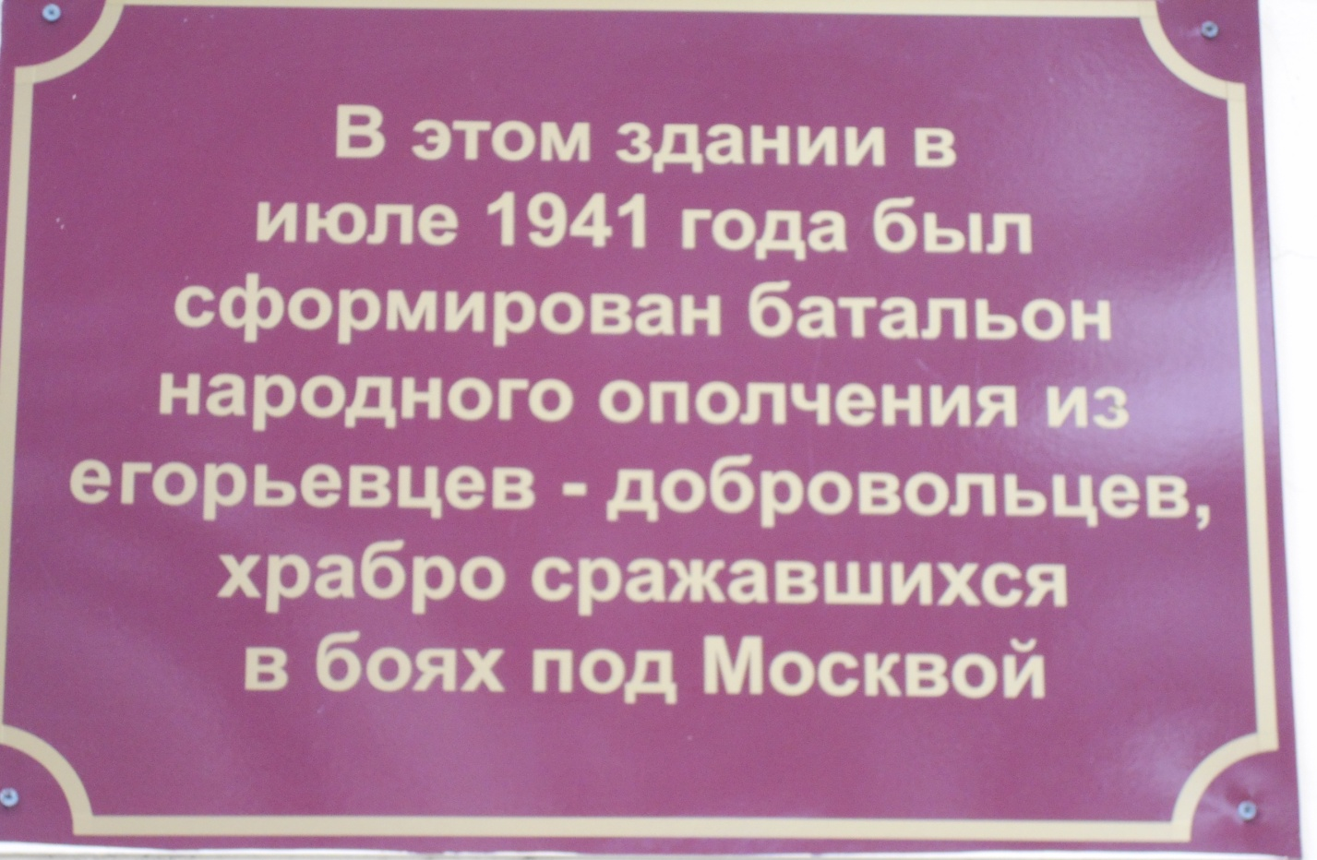

Содержание

- Введение………………………………………………………………………….4
- Методики исследования…………………………………………………………6
- Основная часть…………………………………………………………………...8
- Выводы…………………………………………………………………………..14
- Заключение………………………………………………………………………16
- Список использованной литературы...…………………………………………17
- Приложения……………………………………………………………………...18

Введение

Мы назвали свою работу «Егорьевцы – ополченцы» и включили её в номинацию «Народное ополчение в лицах». В результате работы у нас получился собирательный образ ополченца. Герои нашего исследования нам особенно близки тем, что они в прошлом работали в нашем родном учебном заведении, либо на базовых предприятиях – хлопчатобумажном комбинате «Вождь пролетариата», станкостроительном заводе «Комсомолец».
Современная молодежь России должна иметь твердую гражданскую позицию, любить свою Родину, знать ее историю, гордиться подвигами своих предков. «Страну должны объединить любовь к Родине и стремление сделать свою жизнь лучше», такое мнение выразил президент России Владимир Путин. «У нас нет, и не может быть никакой другой объединяющей идеи, кроме патриотизма». По мнению главы государства, для внедрения национальной идеи недостаточно, чтобы президент, или еще кто-либо об этом один раз сказал: «Для этого нужно сознание и постоянно нужно говорить на всех уровнях». Владимир Путин неоднократно высказывался о патриотизме, который, по его мнению, передается «из поколения в поколение». Сейчас особенно важно нам, молодым россиянам, сделать все, чтобы сохранить память о подвиге тех, кто проливал за нас свою кровь. Откровенно пытаются переписать историю те, кто злобно называет Россию и ее лидера агрессором. Это явная ложь, и мы, потомки Героев, не поддадимся ни на какую провокацию и будем верны памяти предков. В нашем техникуме проводится Уроки Мужества, проходят встречи с ветеранами войны, многие студенты записывают воспоминания о войне своих родственников, выполняют творческие работы.
75 лет прошло с Великой битвы под Москвой. Но сколько бы ни прошло времени, мы не имеем права забывать о героизме и мужестве наших соотечественников, жителей родного Подмосковья, которые ценой своей жизни защитили Москву, добились победы, благодаря которой мы сейчас можем спокойно жить, учиться, работать.
В первые дни войны эти люди пошли в народное ополчение и служили в составе 4-ой дивизии Куйбышевского района Москвы.
Целью исследования является:
- изучить доблестный путь 4-й дивизии народного ополчения Куйбышевского района Москвы, в составе которой сражались и наши земляки – егорьевцы;
- узнать фронтовую и дальнейшую судьбу некоторых наших земляков;
- познакомить с полученными знаниями своих однокурсников.
Задача исследования состоит в том, чтобы память не предавалась забвению, чтобы молодежь не была равнодушной к истории Великой Отечественной войны, вносила свой вклад в сохранение этой памяти.
Практическая значимость работы состоит в том, чтобы данные исследовательские материалы вошли в сборник воспоминаний о Великой Отечественной войне, который постоянно пополнятся в течение многих лет. Называется этот сборник «Экскурсия в личную историю». Студенты техникума многих поколений вносят в этот сборник воспоминания своих родственников, участников тех далеких событий, а также в сборнике содержатся различные научно-практические исследования, например, «Золотое созвездие Героев» о егорьевцах – Героях Советского Союза, а также стихи наших студентов и их родственников. Некоторые из них были удостоены наградами как на муниципальном, так и на Федеральном уровне.
Наше исследование также войдет в данный сборник, который читают студенты, преподаватели, родители. После прочтения, некоторые также стремятся поместить и свои материалы – воспоминания о событиях прошлых лет. Таким образом, памяти нить не прервется, и молодое поколение будет помнить о героических страницах прошлого нашей Родины, родного Подмосковья, города Егорьевска. Это и есть самая важная и главная задача нашего исследования. К своей работе мы приобщаем своих однокурсников, а также студентов первого курса, которые опрашивали своих родственников, рисовали схему боев, в которых принимали участие егорьевские ополченцы (см. Приложение №3), обращались к материалам домашних фотоархивов. К сожалению, информации об ополченцах в ходе этой работы мы получили немного. Но значение такого сотрудничества с нашими ровесниками нельзя недооценивать. Ведь у ребят возрастает интерес, стремление узнать больше о своих родственниках – участниках Великой Отечественной войны, трудового фронта, детях войны. А этот интерес обязательно приведет к деятельному участию в сохранении памяти о тех героических событиях и проявится в участии во Всероссийской акции «Бессмертный полк», в творческих конкурсах «Спасибо деду за Победу», создании фотофильмов.
Такая работа систематически проводится студентами и педагогическими работниками техникума, и наша задача состоит в том, чтобы она продолжалась и дальше, новыми поколениями студентов Егорьевского техникума.
Нашу работу мы планируем опубликовать на информационном интернет сайте «Информио» для ознакомления более широкой аудитории. Также мы планируем провести Урок Мужества по теме «Победа в битве под Москвой».

Методики исследования

В ходе исследования мы использовали различные методики. В частности, - интервьюирование. В нашем техникуме работают сотрудники, которые общались с народными ополченцами – сотрудниками техникума. Интервьюирование предполагает личное общение с опрашиваемым, при котором, исследователь сам задает вопросы и фиксирует ответы. По форме проведения мы применяли метод прямого интервьюирования, как говорится, «лицом к лицу». Наше интервью было неформализованное, проводилось без специального вопросника, характер вопросов корректировался в зависимости от хода разговора. Такое интервью применяют при пилотажном исследовании, при опросе небольшого количества людей (например, экспертов), когда не требуется классифицировать и сравнивать результаты интервью. Заместитель директора техникума Арбузкина Ольга Викторовна и начальник штаба Гражданской обороны Сласинова Надежда Алексеевна рассказали нам о Константине Павловиче Некрасове, который в июле 1941 года добровольцем ушел на фронт, а после войны работал преподавателем Егорьевского текстильного техникума. Для получения большей информации об этом человеке, мы обратились в редакции газеты «Егорьевский курьер» и нам предоставили возможность поработать в архиве данной редакции. Это еще одна из примененных нами методик – работа в архиве. Нам был предоставлен газетный номер от 18 сентября 2013 года, в котором нас заинтересовала статья «Воспоминание об ополчении егорьевцев в 1941 году», в которой опубликованы данные о народном ополчении со слов К.П.Некрасова. Для получения более полной информации мы работали в библиотечных фондах библиотеки Егорьевского клуба имени Конина, в здании которого и формировалось ополчение. Работа с литературой – это еще один метод, который мы применили в процессе своего исследования. Нам были предоставлены книги «Москва – героям Великой Отечественной» авторов Криворучко М., Мишина П., Смирнова И., также книга Памяти по Егорьевскому району т.6, книга В.И. Бурмистрова «Егорьевцы в годы Великой отечественной войны», М.,1993 г. В процессе своей работы мы обратились к библиотекарю Егорьевского техникума, нашего родного учебного заведения, Семухиной Вере Николаевне, которая порекомендовала нам поработать с книгой С.Маркешина, М.Стуловой «Сто лет Егорьевской фабрике» издательства «Московский большевик» 1945 года. Эта уникальная книга бережно хранится в фондах нашей библиотеки и из нее мы узнали о том, как егорьевские текстильщики защищали Родину в суровые годы войны, как они воевали на фронтах Великой Отечественной войны, в том числе и в составе народного ополчения. В своей работе мы приводим цитаты из данной книги. В нашем техникуме в течении многих лет составляется сборник воспоминаний о Великой Отечественной войне и ее участниках , которые записаны студентами многих поколений. Мы обратились к материалам сборника и обнаружили работу студентки Раскатовой Галины, выпускницы техникума, в которой она поведала о своем родственнике – ополченце Повалишине А.Ф. Работа с материалами сборника – еще один метод исследования, который мы применили. Для того, чтобы обнаружить документальные материалы по народному ополчению, мы обратились в Егорьевский историко-художественный музей, где нам предоставили уникальные экспонаты – фотографии егорьевцев-ополченцев (см. Приложение №1). При подготовке к исследованию, мы посетили аллею Славы Егорьевска и побывали на том историческим месте, откуда уходили егорьевцы – ополченцы на дороги войны. Это Егорьевский Дом культуры им. Конина. На здании установлена мемориальная доска в память об этом событии (см. Приложение №2).
В современном мире невозможно обойтись без компьютерных технологий. Мы использовали Интернет-ресурсы, общались в социальных сетях для сбора и уточнения информации. Результатом всех перечисленных методик и стала наша исследовательская работа «Егорьевцы-ополченцы», в которой мы проследили боевой путь, как отдельных участников народного ополчения, так и в целом те военные события, в которых воевали наши земляки.

Основная часть

«Мы не дрогнем в бою за столицу свою», – эти слова легендарной песни в полной мере относятся и к нашим землякам – егорьевцам. С первых дней войны жизнь в тылу перестроилась на военный лад. В начале июля 1941 г. в народное ополчение записалось 562 егорьевца. Командиром батальона ополчения был назначен опытный воин, участник гражданской войны Иван Тимофеевич Кутаков, сотрудник военкомата. В составе батальона были и учителя, и недавние выпускники школ, не достигшие призывного возраста. Из воспоминаний егорьвца – ополченца Константина Павловича Некрасова, который уже в те далекие года преподавал в нашем родном егорьевском техникуме: «Начались раздумья над собою. Стыдно сильному, рослому человеку, охотнику, мотоциклисту, оружьеведу, снайперу-инструктору оставаться в стороне. Я могу пригодиться на фронте как охотник – в разведчики, как мотоциклист – в связисты, как оружьевед – в мастера и как стрелок – в снайперы. В техникуме пошли разговоры о том, где работать нам, преподавателям, в дни войны. Предлагали перейти на фабрику и заручиться броней или ехать в совхоз механизатором, тоже на броню. Но я заявил директору В.Н. Соколовой и парторгу И.З. Смирнову, что в броне не нуждаюсь. Я подал заявление в комиссию, прошел медкомиссию и явился на сборный пункт, в клуб имени Конина, где формировали батальон. Здесь встретил много знакомых, друзей детства и юности, людей, которые были старше меня по возрасту, подростков. Все ожидали назначения: кого – в минометчики, кого – в пулеметчики, кого – в огнеметчики, саперы, стрелки и т.д. После распределения нас закрыли, разрешив перемещаться только по парку и клубу им. Конина. Снаружи стояла милицейская охрана. Общение с людьми за пределами данной территории было исключено. Возможно, такая повышенная бдительность была необходима, но от этого было как-то не по себе. Ведь все мы – добровольцы. Мало кто из нас был уже обученным, служившим в рядах Красной Армии. Некоторые, в том числе и я, – участники гражданской войны. Большинство людей – или освобожденные от военной службы по возрасту и состоянию здоровья, или подростки – юнцы из ФЗО, РУ и Лесной школы. Нас сопровождали командир батальона И.М. Страхов, комиссар, некоторые командиры рот и политруки. Из знакомых мне командиров поехали Лебашкин, Иванов, А. Данилов, Г.Е. Дикарев, М.С. Скворцов, И.Т. Кутаков, А.П. Рябов, Судоренко Д.Н. (см. Приложение 4). Со мною вместе ехали и мои ученики - М.И. Мельников, В. Дмитриев, А. Белкин и много других, фамилий которых я и не упомню. Отцы и матери подростков, как, например, М. Маркова, М.И. Кострюков, просили меня «присматривать» там за их юнцами. Егорьевск снарядил своих бойцов лопатой, патронташем и сухим пайком. Как только поезд выбрался за черту города, настроение сразу поднялось, и по вагонам послышались песни, бодрые и живые. Так, веселыми, доехали и до Москвы во второй половине дня 10-го июля. Расквартировали нас в школе. Здесь окончательно укомплектовали командным составом и политработниками. К нам прикомандировали молодых командиров, только что выпущенных из военного училища. Из них запомнил две фамилии: Бондарь и Коваленко (Газета «Егорьевский курьер №38 от 18 сентября 2016г.).
84-я гвардейская! Под таким номером и почетным наименованием осталась навсегда в истории Великой Отечественной войны 4-я дивизия народного ополчения Куйбышевского района Москвы, в составе которой и сражался батальон егорьевцев – ополченцев. Но до того как стать гвардейской, они долго сражались как общевойсковая 110-я стрелковая дивизия. После кратковременной боевой подготовки ополченцы строили оборонительные сооружения. Они возвели мощные укрепления в районах станции Новодугино, Сычевка, Андреевское Смоленской области, которые стали опорными пунктами сопротивления советских войск. Из воспоминаний Константина Павловича Некрасова: «Из Андреевки двинулись походным порядком в деревню Мольня. Но находившиеся там во втором эшелоне обороны регулярные войска велели нам возвращаться в деревню Леуздово. Ночевали в лесу, а утром расквартировались в деревнях Большево и Вязовец.
Через день или два получили задание копать противотанковые рвы по линии р. Днепр от Шибанова до Гаврилова. Мы копали укрепления, учились и строевой службе, и метанию гранат, и окапыванию. Изучали устав, слушали политзанятия. Оружия нам пока не выдавали. Было всего 6 винтовок системы «Маузер» выпуска 1900-х годов. Большинство ополченцев не умело обращаться с оружием, хотя многие, особенно из молодежи, имели значки «Ворошиловский стрелок». Эти 6 винтовок при 90 патронах к ним являлись как бы вооружением своеобразного боевого охранения в походах и на работах». (Газета «Егорьевский курьер» №38 от 18 сентября 2013 года).
Враг рвался к Москве, бросая в бой новые силы, танки, бронемашины. Но не дрогнули ополченцы, уничтожая танки, истребляя пехоту противника. Они целую неделю сдерживали бешеный натиск численно превосходившего врага. Стойко обороняя занимаемую полосу, дивизия сыграла важную роль в обеспечении развертывания главных сил 33-й армии, что способствовало созданию в районе под Наро-Фоминском непреодолимой обороны советских войск. В последствии, 110-я стрелковая дивизия, куда входил егорьевский батальон, была переименована в 84-ю гвардейскую стрелковую дивизию и дошла до Кенигсберга, освобождая нашу землю от фашистских захватчиков. Многие ополченцы пали в боях, многие были удостоены высоких правительственных наград. Среди награжденных: И.Т. Кутаков, К.П. Некрасов, И.А Шувалов, С.В. Сидоров (см. Приложение 4), А.Ф. Повалишин и т.д.
Из повествования бывшей студентки техникума Раскатовой Галины мы узнали интересные подробности о судьбе нашего земляка – ополченца А.Ф. Повалишина. Когда 22 Июня 1941 года фашистская Германия напала на СССР, тысячи егорьевцев устремились в военкомат. Многие были без повесток: они добровольно шли защищать Родину. Брали, конечно, не всех подряд. Сначала отобрали 400 человек, среди них был формовщик с завода «Комсомолец» – 17-летний Александр Повалишин.
Егорьевский батальон вошел в состав 4-й Коммунистический дивизии народного ополчения, которая формировалась в Куйбышевском районе Москвы. Немного занятий по боевой подготовке – и на фронт! И вот первый бой, жестокий и кровопролитный. Неподалеку от города Осташков Калининской области на позиции егорьевцев бросились в атаку гитлеровцы при поддержки 6 танков. В этом бою, через некоторое время, Повалишин возглавил взвод: командир был убит. Бутылками с зажигательной смесью егорьевцы подбили 4 танка, уничтожили сотни фашистов, остальных отпустили. Но победа досталась дорого: почти половина батальона осталась там, у озера Селигер, навсегда… Дивизия отступала к Москве, под Наро-Фоминском Повалишин ранен: фашистская пуля попала прямо в челюсть. После излечение в Киржаческом госпитале снова встал в строй. 4-я дивизия стала кадровой, получила название:110-я стрелковая. Александр Федорович воевал между Доном и Волгой, там ранен вторично. После госпиталя направили в Златоустовское командное пулеметно-минометное училище. Учился отлично, защитил красный диплом, звание лейтенанта.
Воевал в 18-ой армии, освобождал Украину. Был контужен взрывной волной, в госпитале долгое время ничего не слышал и не говорил, с врачами, медсестрами разговаривал записками. И все же снова встал в строй. На сей раз его зачислили в спецбатальон «стариков» и инвалидов: все солдаты и командиры были пожилого возраста, в основном раненые в боях. Служили в батальоне и женщины. Старший лейтенант Повалишин назначен начальником продснабжения, потом за добросовестность, честность, аккуратность пошел на повышение – стал зам. командира батальона.
И вот здесь-то он встретился с Тамарой Петровной Булионко. Она добровольно пошла в Красную Армию, сначала служила писарем в автобатальоне, потом училась на курсах, стала начфином части. А в 1944 году она уже в звании лейтенанта назначается «наркомофинансов» так ее и звали, 76-го стариковского инвалидного батальона. Конечно, по долгу службы Александр Федорович и Тамара Петровна часто встречались, потом стали дружить.
На офицерском собрании в честь 27-й годовщины Красной Армии 22 февраля 1945 года в немецком городе Гроссшмаграу они объявили собравшимся офицерам о том, что «мы муж и жена!».
День Победы 9 мая 1945 года встречали в Германии. После войны Александр Федорович служил в армии 13 лет. В 1958 году он находился вдали от «родимой земли», в в/ч на Курилах, остров Итуруп, оттуда вернувшись инвалидом 3-й группы, майор Повалишин ушел в отставку. Вот такая фронтовая судьба сложилась у А.Ф. Повалишина, который начинал в составе батальона народного ополчения.
А вот какие подробности мы узнали о действиях народного ополчения, в составе которого был и егорьевский батальон из книги «Москва – героям Великой Отечественной». Когда враг сделал попытку окружить и уничтожить основные силы 33-й армии, прикрывавшей город, ополченцы вступили в схватку с двумя фашистскими дивизиями. В течении четырёх суток они отбивали яростные атаки врага, и гитлеровцам только тогда удавалось занять тот или иной населённый пункт, когда в живых не оставалось ни одного бойца. Так было, например, у д. Горчухино. Оказавшись в кольце окружения, бойцы двух рот дрались до последнего дыхания.
Умело и находчиво действовали ополченцы и в контрнаступлении, развернувшимся на этом участке во второй половине декабря. На этот раз они взломали два рубежа обороны противника на западном берегу Нары, а затем совместно с другими частями выбили его из г. Вереи. Отступая, враг цеплялся за каждый населённый пункт, но уже ничто не могло остановить наступательный порыв ополченцев.
Бесстрашие в бою проявил лейтенант П. В. Лаптев. Презирая смерть, он ворвался в расположение вражеского гарнизона в д. Ивищи. Подавив огнём пулемёт, Лаптев вступил в единоборство с 25 фашистскими солдатами. Многих из них уничтожил советский воин, остальные спаслись бегством. П.В. Лаптев был удостоен звания Героя Советского Союза.
После разгрома фашистских войск под Москвой дивизия ополченцев участвовала нанесении удара по вяземской группировке противника.
В апреле 1943 г. за штурм и освобождения Вязьмы ей присвоено звание 84-ой гвардейской стрелковой дивизии, а за успешные боевые действия при освобождении г. Карачево 15 августа 1943 г. она получила наименование Карачевская.
Позднее, действуя в составе 2-го Белорусского фронта, дивизия участвовала в прорыве сильно укреплённой обороны противника на Оршанском направлении и в операциях по разгрому вражеских войск в Восточной Пруссии. Свой боевой путь она завершила штурмом города-крепости Кенигсберга (Калининград) и за боевые отличия награждена орденами Красного Знамени и Суворова II степени.
Гвардейское знамя дивизии с укреплёнными на его древке орденскими лентами и знамя Московского комитета партии, врученное ей во время боёв, хранятся в Музее Вооруженных Сил СССР.
В честь воинов дивизии установлены мемориальные доски на доме №3 в Малом Козловском переулке и доме №5 по Сверчкову переулку в Москве. (М. Криворучко, П. Мишин, И. Смирнов «Москва – героям Великой Отечественной» Московский рабочий, 1981 с.55-57).
Егорьевск когда-то был текстильным городом, и большая часть населения трудилась на хлопчатобумажном производстве. И егорьвские текстильщики, рабочие и работницы фабрики «Вождь пролетариата», как и весь народ, сознавая всю глубину опасности, которая угрожала стране, встали на свои боевые посты – одни у станков, другие с оружием в руках на фронте.
В первый год войны на защиту Родины было призвано с фабрики «Вождь пролетариата» в ряды Рабоче-Крестьянской Красной Армии и ушло добровольцами в народное ополчение и истребительные батальоны 1 545 человек. Среди них были и старые текстильщики, и молодежь.
Ушел сражаться с немецкими фашистами мастер валичной мастерской – 54-летний Иван Федорович Худеков. Он записался в добровольцы.
Ушел в народное ополчение Василий Онуфриевич Пахомов, заведующий планово-производственным отделом фабрики. Бывшей участник гражданской войны и боев с белофиннами, он не хотел сидеть в тылу в дни, когда Родине вновь угрожала смертельная опасность.
Вместе с ними ушли добровольцами в ряды народного ополчения секретарь партбюро фабрики Николай Кузьмич Хохлов (см. Приложение 4), бригадир ремонтировщиков Федор Кириллович Иванов и много других знатных людей фабрики.
С яростью в сердце против врага, посягнувшего на мирную жизнь и богатство Родины, сражались на фронте текстильщики фабрики «Вождь пролетариата».
Вот скупые строки автобиографической справки скромного советского человека Н.К.Хохлова, участника героических боев с немецким фашистом. «В 1941 и 1942 г.г. участвовал в боях озера Селигер, Наро-Фоминска, Вереи и целого ряда населенных пунктов на ближних и дальних подступах к Москве. В 1943 году участвовал в Орловской битве и в боях за Гомель. Тяжело ранен». К этим скупым строкам надо добавить, что за успешное выполнение приказов командования в тылу у немцев Н.К.Хохлов награжден орденом «Красной Звезды» и, позже медалью «За оборону Москвы».
В местной газете «Красный путь» 23 февраля 1943 года было напечатано одно из писем Хохлова егорьевцам. Письмо называется «Десять дней в тылу врага». Вот это письмо: «Вечером получен приказ: с расчетом перерезать дорогу в тылу врага и уничтожить оккупантов. Эту боевую задачу поручили небольшому отряду, где я был заместителем командира. Путь был трудный, предстояло прорваться через вражескую линию обороны, но колебаний не было: пойдем в бой, в штыковую, будем драться, жизнь свою не щадя, а задание выполним. Так мыслил отряд. Всю ночь немцы стреляли по нашим боевым порядкам. Где-то вдали грохотали гаубицы и минометы, прикрывая движение нашего отряда.
Рассвет. Проходила последняя группа отряда, когда немцы, заметив передвижение, открыли ураганный пулеметный и минометный огонь. Но это не остановило нас. Дорога была перерезана. Следом за нами небольшую рощу немецкие автоматчики. Зная, что мы окружены со всех сторон, они рассчитывали взять нас живьем, но на их крики: «Русс сдавайся», мы ответили штыковой атакой. Бой на лесной дороге длился два часа. Окруженные врагами, мы поклялись, что живыми не сдадимся. «Лучше умереть героем, чем жить с позорным сознанием, что ты струсил в решительную минуту». Не знаю, кто первый произнес эти слова, но клятва пошла по боевым порядкам, вселяя новые силы в бойцов.
«Вперед, за Родину!» этот призыв командира поддержало мощное «УРА!» Как один человек, поднялся отряд и бросился на врага. (С.Маркешин, М.Стулова «Сто лет Егорьевской фабрике», Московский большевик, 1945).

Выводы

В ходе нашего исследования мы узнали о судьбах отдельных егорьевских ополченцев – К.П.Некрасова, А.Ф. Повалишина, ополченцев – работников хлопчатобумажного комбината. К сожалению, современная молодежь Егорьевска уже забыла, что когда-то градообразующими предприятиями были станкостроительный завод «Комсомолец» и хлопчатобумажный комбинат «Вождь пролетариата», на которых трудились наши прадедушки и прабабушки. Особое уважение вызывает то, что именно с этих предприятий было больше всего добровольцев в народное ополчение. Вклад их в победу под Москвой неоценим. Но для нас все же очень важно, какие конкретные подвиги совершали наши земляки, какова их фронтовая судьба, как сложилась их дальнейшая жизнь после войны. В ходе исследования мы достигли многих целей, но остались еще вопросы, которые мы будем решать в дальнейших исследованиях. Так, например – кто из наших ровесников, 16-17 летних молодых людей воевал в ополчении, что побудило их записаться в ополчение, не испытывали ли они чувство неуемного страха перед лицом смерти. Конечно, встретить сейчас ветеранов тех событий нереально. Во всяком случае, в нашем Егорьевске мы про таких людей, которые воевали в ополчении и сейчас живут в нашем городе, не слышали. Но из проработанных нами источников ясно, что принуждения вступать в батальон – не было, это было добровольное решение людей, у которых была «бронь», либо непризывной возраст. Это был их выбор. Ни в коем случае нельзя преуменьшать значение и вклад в победу тех людей, кто остался в тылу и работал у станка, в поле, оказывал посильную помощь фронту. Но те люди, которые добровольно пошли под пули, вызывают особое уважение, память о них навсегда останется в наших сердцах. Работая над исследованием, мы узнали о стихотворении М.Галина, там есть такие строки: «Он погиб под Москвой, не солдат, не герой – ополченец…». Стихотворение трогательное и пронзительное. Но, когда мы изучали боевой путь наших земляков – ополченцев, то пришли к выводу, что на них эти строки не распространяются. Это несправедливо, что ополченцев как бы унизили в значении по сравнению с солдатами. Да, они были хуже вооружены, обмундированы, обучены, чем бойцы регулярной армии. Как говорил наш Непобедимый полководец А.В. Суворов: «И в нижнем звании бывают герои». Развивая эту мысль великого военачальника, можно сказать, что и без чинов и званий бывают герои. Такими являются для нас не только егорьевские, но и все народное ополченцы Великой Отечественной войны. Без их участия, без их самоотдачи, без их подвига, на наш взгляд, победа под Москвой была бы под большим вопросом. Ведь именно ополченцы, партизаны, бойцы отрядов ПВО ценой своей жизни сдерживали лавину вражеского наступления на нашу столицу до тех пор, пока не подошли Сибирские дивизии. Теперь мы точно уверены, что не генерал «Зима» одолел врага, а наши соотечественники, которые самоотверженно отдавали все свои силы, защищая любимую Родину.

Заключение

Главная цель нашего исследования – способствовать реализации национальной идеи – патриотизма.
В ходе исследования формируется активная жизненная позиция, возникает стремление защищать свои проекты на научно – практических конференциях, публиковать на сайтах патриотической направленности, записывать воспоминания ветеранов, выражать свое отношение к тем далеким событиям и их трактовке некоторыми слоями общества как внутри страны, так и за ее пределами. Выпускник нашего техникума Иван Андреишин, посвятил стихотворение своему прадеду, участнику Сталинградской битвы:

«Фашизм разбит, победа с нами,
А кто-то хочет память замарать,
Но прадеду, поверьте сами,
Такие выкрутасы не понять.
И все, что было, было не напрасно,
История не просто лишь слова,
Ведь это – то священное богатство,
Которое нетленно на века».

Присоединяясь к этим словам, мы хотим добавить, что проблема переосмыслить историю, переписать ее вкривь и вкось существует. Если и есть какие-то исторические нестыковки в трактовке некоторых событий, в том числе, и событий Великой Отечественной войны. Мы – молодежь России, должны оставаться на патриотических позициях, твердо верить, что наши предки, в том числе участники народного ополчения, были честны перед своей совестью, перед своей Родиной, и перед нами, современными молодыми людьми, для которых они добыли свободу и право жить под мирным небом, право учиться, работать, любить, созидать…

Список литературы

1. tass.ru «Политика» 2636647 3 февраля 2016
2. Книга Памяти погибших, умерших и пропавших без вести воинов в Великой Отечественной войне 1941-1945 годов. редкол.: М.А. Мень, В.Я. Азаров, А.И. Мартынов.- М.: Мысль, 2002
3.Бурмистров В.И. «Страницы истории г. Егорьевска и его района».- М., 1998
4. Бурмистров В.И., Кузнецов М.Т. « Егорьевцы в годы Великой Отечественной войны».– М., 1993
5. В.И.Смирнов «Мы – егорьевцы», М. Энцикл. сел и деревень 1999, ч.1
6. В.И.Смирнов «Мы – егорьевцы», М., «Гелиос АРВ»,2015, книга 2-я
7. Криворучко М., Мишин П., Смирнов И «Москва – героям Великой Отечественной», М. Московский рабочий , 1981
8. С.Маркешин, М.Стулова «Сто лет Егорьевской фабрике», Московский большевик, 1945
9. Отчет Егорьевского Историко – художественного музея 2001-2011, Администрация Егорьевского муниципального района, МУК Егорьевский историко – художественный музей
10. Сборник воспоминаний ветеранов «Экскурсия в личную историю» Егорьевский техникум 1999-2016 г.г.
11. Егорьевский историко – художественный музей. Проект «Спасибо деду за Победу» Стихотворение студента ЕПЭТ Андреишина Ивана
12. Copyright: Михаил Галин 2, 2013 «Он погиб под Москвой»

Приложение 1

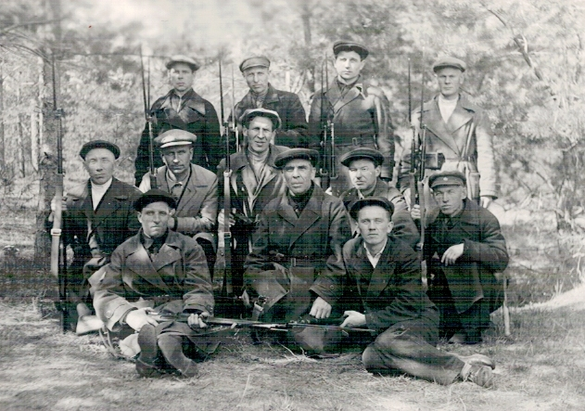

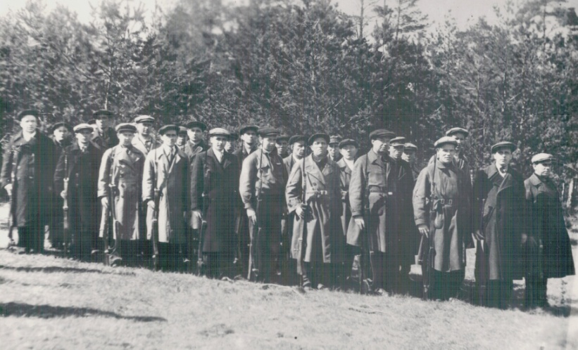

Егорьевские ополченцы на учебе осенью 1941 года

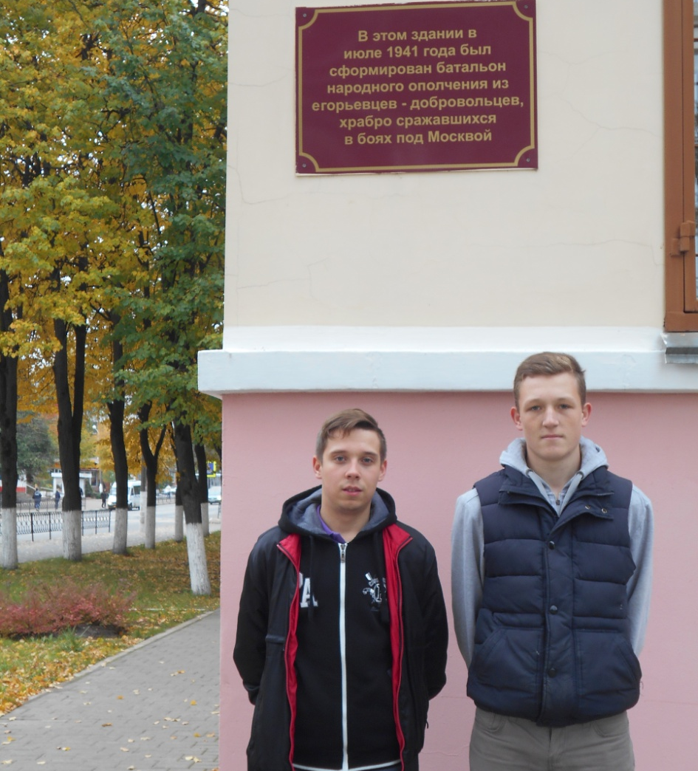
Приложение 2

ДК им. Конина – место формирования народного ополчения из егорьевцев-добровольцев.

Аллея Героев Великой Отечественной войны г. Егорьевска

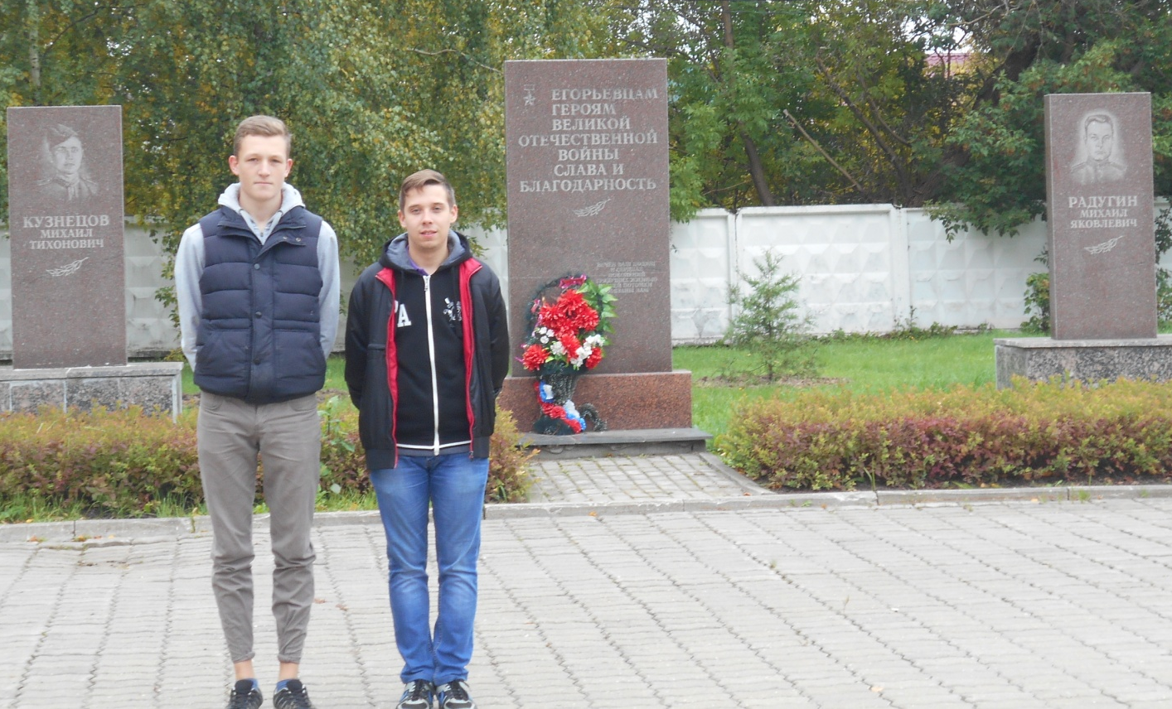

Приложение 3
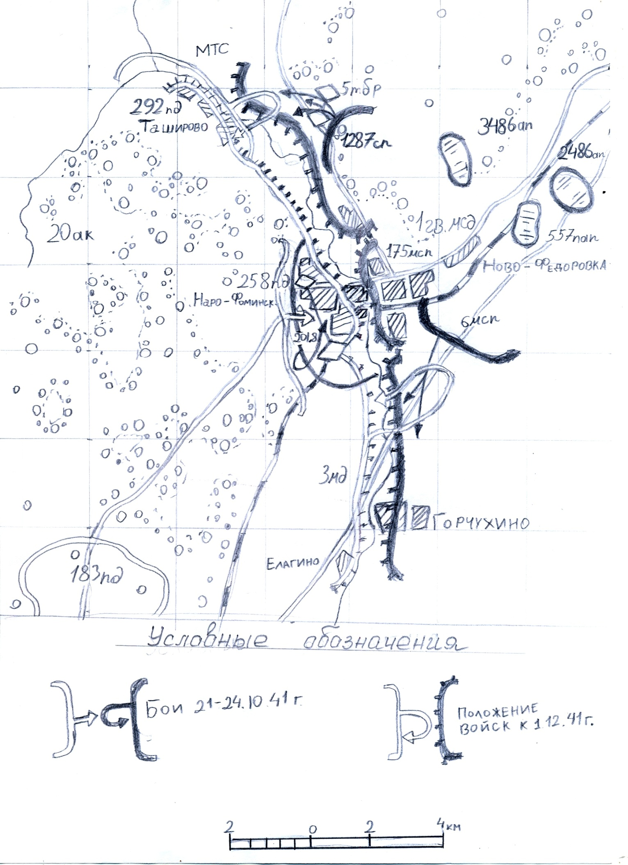

Схема боев под Наро-Фоминском, осень 1941 года
Приложение 4
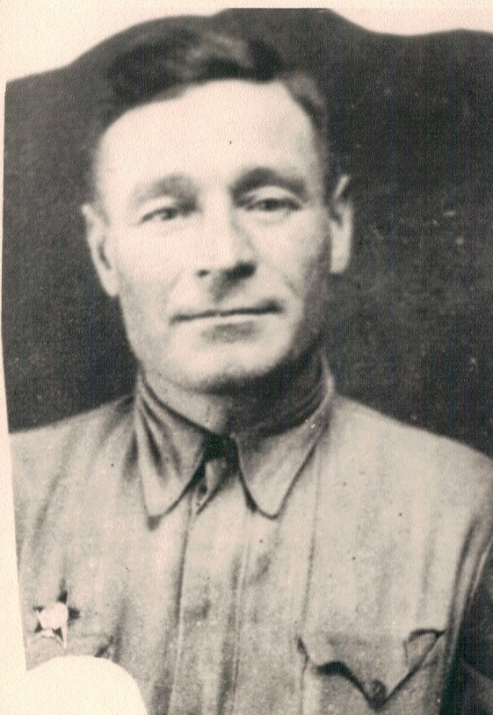

Сударенко Д.Н. – ополченец 1941 года

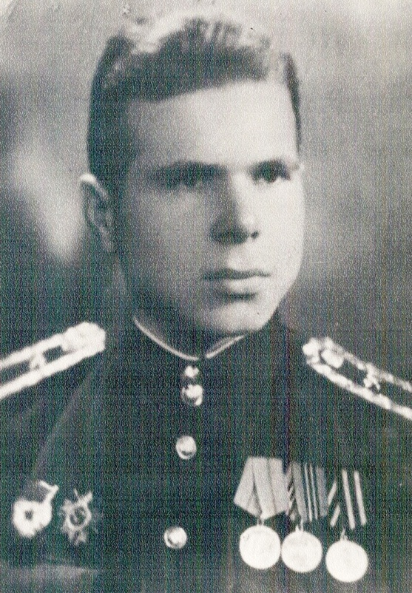

Сидоров С.В. – ополченец 1941 года

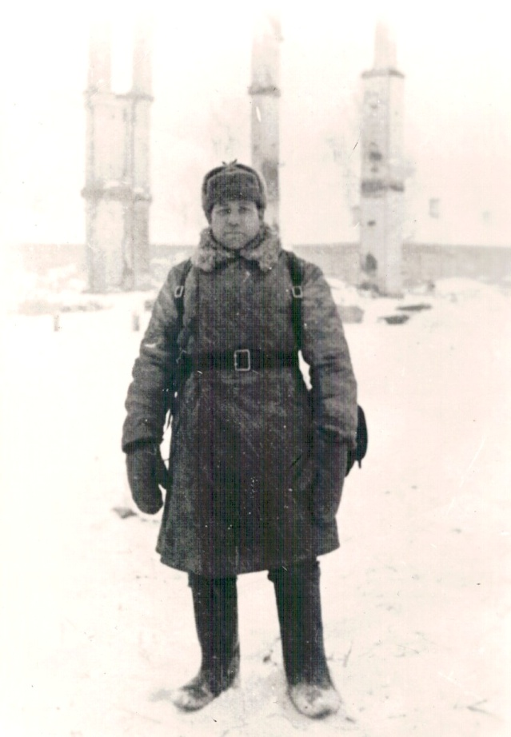

Хохлов Н.К. – ополченец 1941 года

